附件2：湖南科技大学第七届结构设计竞赛赛题

一、总体模型

总体模型由模型试验装置、下部支承构件与上部屋盖结构三部分组成，赛题总体示意见图1。

**加载盘**

**上部屋盖结构**

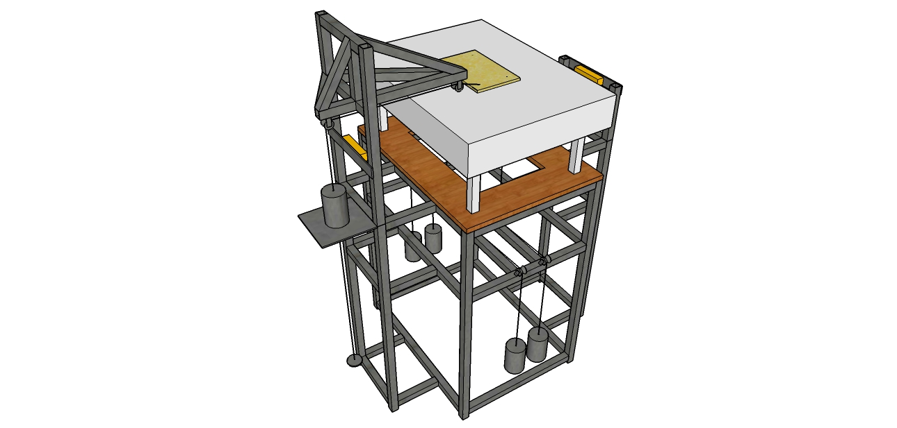

**负y向水平加载穿心砝码**

**挡板**

**竖向砝码**

**承台板**

**光幕传感器**

**下部支承结构**

图1 赛题总体示意图

## 1.1 模型试验装置

模型试验装置由加载台、力加载装置、屋盖下部净空监控装置、模型固定装置组成。

1、加载台

加载台共两层，主要由钢架与承台板组成。钢架一、二层高度分别为700mm、300mm。承台板采用17mm厚生态木板，标准尺寸为800mm**×**600mm，中间设500mm**×**300mm矩形孔洞。承台板平面尺寸、屋盖水平投影区域、下部支承构件水平投影区域要求如下：

（1）承台板平面尺寸：见图2阴影面积，中间设有500mm**×**300mm孔洞。承台板上表面标高定义为±0.000。

（2）屋盖水平投影区域：见图3阴影面积，屋盖水平投影区域位于矩形*ABCD*面积以内、矩形*IJKL*面积以外。屋盖平面中心要求设250mm**×**150mm矩形孔洞。

（3）下部支承构件水平投影区域：见图4阴影面积，各下部支承构件水平投影区域不得超出矩形*AA*1*EA*2、*BB*1*FB*2、*CC*1*GC*2、*DD*1*HD*2面积，尺寸均为150mm×150mm。



图2 承台板平面尺寸



图3 屋盖水平投影区域



图4 下部支承构件水平投影区域

2、力加载装置

力加载装置主要包括加载盘、滑轮、钢丝绳以及砝码。

竖向荷载施加方法：在屋盖顶部中心孔洞内放入加载盘，加载盘尺寸见图5，设计制作纸质模型时必须考虑能够嵌固加载盘，加载盘上表面不允许设置任何构件。首先在加载盘底面两个加载点（图5 a中的*V*1、*V*2）同时吊挂砝码施加竖向荷载，然后在加载盘底面另两个加载点（图5 a中的*V*3、*V*4）同时吊挂砝码施加竖向荷载。具体加荷方法为：采用挂钩从加载点上引竖直钢丝绳，通过一层钢架上的两个滑轮，将钢丝绳水平牵引至加载台的侧面，最终再吊挂砝码实现竖向加载。

水平荷载施加方法：在加载盘顶面加载点（图5 a中的*H*1）施加横向（负*y*方向）水平荷载。具体加荷方法为：插上插销，将穿心砝码静置在挡板上，牵引钢丝绳绕过架子顶端的两个滑轮，采用挂钩将水平钢丝绳与加载盘顶面的加载点连起来。拨开插销，让挡板放下，通过穿心砝码自由落体施加水平荷载，施加水平荷载的钢丝绳长1700mm。



（a）加载盘平面及加载点布置图



（b）加载盘2-2剖面图



（c）加载盘1-1剖面图

图5 加载盘尺寸

3、屋盖下部净空监控装置

在横向（*y*方向）设置安全光幕报警装置监控屋盖下部净空，安全光幕共发射4束水平红外线光，每束光间距均为20mm，红外线光水平控制长度为60mm（*x*方向从-30mm到30mm范围），水平红外线光离承台板上表面距离为195mm。当施加荷载时，由水平红外线光来控制屋盖下部净空，若模型遮挡光幕光线，则会引起警灯报警。

4、模型固定装置

由竞赛组委会统一提供17mm厚承台板用于纸质模型的固定，承台板尺寸为800mm**×**600mm。试验前，首先用带垫自攻螺丝将纸质模型固定在承台板的上表面，然后用4个木工夹将承台板固定在钢架二层钢方通上面。带垫自攻螺丝示意见图6，规格见表1。

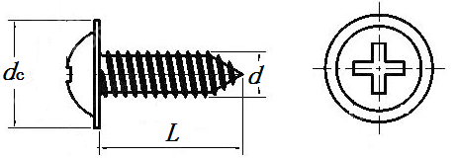

图6 带垫自攻螺丝示意图

表1 带垫自攻螺丝规格（单位：mm）

|  |  |  |  |
| --- | --- | --- | --- |
| 名称 | 垫圈直径*d*c | 螺纹直径*d* | 长度*L* |
| 304不锈钢带垫自攻螺丝M4*20 | 8.51 | 4 | 20 |

## 1.2 下部支承构件

下部支承构件具体形式不限，但仅允许在四个柱位处设置竖向支承构件，四个角部的下部支承构件水平投影区域见图4。下部支承构件的任何部分投影必须在图4中的四个阴影面积之内。柱顶标高不超过+0.325m。柱脚与承台板只能采用带垫自攻螺丝连接，不能采用胶水粘结。

## 1.3 上部屋盖结构

屋盖具体结构形式不限，上部屋盖结构的总厚度不大于125mm，即其最低处标高不得低于0.200m，最高处标高不超过0.325m。屋盖净空不低于200mm。

上部屋盖结构水平投影面积，必须位于矩形*ABCD*面积以内、矩形*IJKL*面积以外，见图3阴影面积。屋盖平面中心250mm**×**150mm矩形孔洞内，不得设置任何构件。不需制作屋面。

## 1.4 立面尺寸要求

模型高度方向的尺寸以承台板上表面标高为基准，上部屋盖结构正立面投影区域、上部屋盖结构左立面投影区域不得超出图7、图8中阴影面积范围。



图7 结构正立面图



图8 结构左立面图

二、模型制作材料、制作工具及制作要求

## 2.1 模型制作材料

由竞赛组委会统一提供相同规格的竞赛模型制作材料：白卡纸和白乳胶，白卡纸和白乳胶规格及数量见表2。

表2 模型制作材料

|  |  |  |  |  |
| --- | --- | --- | --- | --- |
| 材料名称 | 规格 | 重量 | 数量 | 备注 |
| 白卡纸 | 787mm×1092mm | 约216g/张 | 5张 | 俗称A0正度250 |
| 白乳胶  （配刷子） |  | 230ML/瓶 | 1瓶 | 执行标准：  HG/T2727-2010、 GB18583-2008 |

## 2.2 模型制作工具

模型制作工具主要有钢直尺、三角板、美工刀、剪刀、卷杆等，各组自备。

## 2.3 模型制作要求

（1）制作的结构模型必须与提交的设计文件一致，且符合赛题背景。

（2）纸质模型必须且只能采用带垫自攻螺丝固定在承台板的上表面。通过带垫自攻螺丝固定后的模型要求为结构（几何不变体系），不允许将模型设计为机构（几何可变体系）。纸质模型与承台板上表面之间不能用白乳胶粘结（一旦发现，取消加载成绩）。承台板上除了正常攻螺丝与用铅笔画线以外，不能在承台板上打洞或开槽等用来固定结构，不能采用打磨、刻痕等措施增大承台板的水平摩擦系数。

（3）模型制作时间累计不得超过14h。模型应在规定的制作时间内组装为整体，此后不能再有任何实质性的操作。

（4）加载成功的模型需拆卸开检查是否使用其他材料，一旦发现将取消比赛成绩并通报批评。

三、模型称重及尺寸偏差检测

首先用带垫自攻螺丝将纸质模型固定在承台板上，再依次按以下步骤进行模型尺寸偏差检测及称重。

## 3.1 模型净空间检测

用标准净空模块（495mm长**×**295mm宽**×**195mm高）沿纵向（*x*方向）及横向（*y*方向）穿越模型内部，如不能通过，则模型视为不合格。

## 3.2 屋盖平面尺寸及高度检测

牵引模型水平依次穿越两个标准箱形管道（标准箱形管道一，横截面净空： 805mm宽×347mm高，长600；标准箱形管道二，横截面净空：605mm宽×347mm高，长800），如不能通过，则模型视为不合格。

## 3.3 屋盖中心孔洞尺寸检测

用标准孔洞模块（245mm长**×**145mm宽**×**125mm高）沿竖直方向穿越屋盖中心孔洞内部，如不能通过，则模型视为不合格。

## 3.4 模型称重

模型尺寸偏差检测完后，对于尺寸偏差检测不合格的模型，直接淘汰，不再进入加载环节。加载完后，拆卸带垫自攻螺丝撤掉承台板，采用普通电子台秤对模型（包括带垫自攻螺丝、纸质模型）进行称重*M*，模型总质量不得超过1200.0g。

四、模型加载及评判

## 4.1 模型加载

1、加载准备

加载前首先检查加载模型试验装置，然后由参赛队员将模型与承台板置于加载台的二层钢架上。参赛队员自己依次完成模型固定及加载。

2、竖向荷载

**加载前，打开横向（*y*方向）的安全光幕报警装置**。嵌固加载盘，采用吊挂方法在加载盘底面四个加载点（*V*1、*V*2、*V*3、*V*4四点）按以下步骤依次施加一个5kg砝码荷载。加载分二级：

（1）同时在加载盘底面第1、2个加载点（图5 a中的*V*1、*V*2）分别吊挂1个5kg砝码，持荷时间不少于20s。

（2）同时在加载盘底面第3、4个加载点（图5 a中的*V*3、*V*4）分别吊挂1个5kg砝码，持荷时间不少于20s。

3、水平荷载

采用吊挂方法，在加载盘顶面加载点（图5 a中的*H*1）施加横向（负*y*方向）水平方向的一个5kg穿心砝码荷载。5kg穿心砝码尺寸为100mm（直径）×80.48mm（高），开孔直径为5mm。加载共一级：

（1）加载盘顶面加载点（图5 a中的*H*1）加1个5kg穿心砝码的水平横向（负*y*方向）荷载，持荷时间不少于20s。

4、加载注意事项

（1）加载与卸载不可以撤消，一旦砝码完全接触到（脱离）结构，就必须加载（卸载）下去，不可返回操作。

（2）模型固定及加载由参赛者完成，志愿者监督。安全光幕报警装置开关及加载情况描述由志愿者完成。

## 4.2 评判标准

1、第一阶段：竖向荷载施加阶段

加载共分二级。加载过程中，出现以下情况，则终止加载，本级加载及以后级别加载成绩为零（如第二级加载出现此情况，加载项成绩算第一级加载成功的成绩）：

（1）荷载加上去后在20s内（不含20s）模型结构发生整体倾覆、垮塌。

（2）加载过程中，屋面杆件脱落并接触地面。

（3）加载过程中，砝码跌落接触地面。

（4）加载过程中，引发安全光幕报警装置报警。

2、第二阶段：水平荷载施加阶段

加载共一级。加载过程中，出现以下情况，则终止加载，本级加载成绩为零：

（1）荷载加上去后在20s内（不含20s）模型结构发生整体倾覆、垮塌。

（2）加载过程中，屋面杆件脱落并接触地面。

（3）加载过程中，砝码跌落接触地面。

（4）加载过程中，引发安全光幕报警装置报警。

3、每队加载成绩由各阶段加载成功时，计算相对荷重比得分组成。

五、评分项及评分标准

模型加载表现得分——100分（第一阶段加载55分；第二阶段加载45分）

1、第一阶段竖向承载力得分*C*1i

（1）计算各参赛队模型（*i*）的单位自重竖向承载力*m*1i

按式（1）计算：

 （1）

*N*1—第一阶段加载成功时的竖向加载荷重，包括砝码重量、加载盘及模型自重。若二级加载均成功，承载力为二级加载砝码重量、加载盘及模型自重之和；若仅第一级加载成功，承载力为第一级加载砝码重量、加载盘及模型自重之和。

*M*i—本队模型的自重。单位：g。

（2）第一阶段模型承载力得分*C*1i

按式（2）计算：

 （2）

*m*1,max—第一阶段加载时，所有参赛队模型中单位自重竖向承载力的最大值。

2、第二阶段水平承载力得分*C*2i

（1）计算各参赛队模型（*i*）的单位自重水平承载力*m*2i

按式（3）计算：

 （3）

*N*2—第二阶段加载成功时的水平加载荷重，取穿心砝码重量。

（2）第二阶段模型承载力得分*C*2i

按式（4）计算：

 （4）

*m*2,max—第二阶段加载时，所有参赛队模型中单位自重水平承载力的最大值。

六、模型合格性评审与雷同性评审

1、合格性评审

合格性评审分为模型制作阶段监察，加载前评审和加载后评审，由竞赛评委组负责，竞赛监察组现场监督，竞赛志愿者具体协助执行。模型制作阶段监察主要是检查学生是否携带违禁物品、工具或材料到制作场地。加载前评审主要是检查制作完成的模型设计是否符合赛题背景，结构体系、尺寸、加载区域划线、模型重量和编号等是否符合赛题要求。加载后评审主要是检查模型是否采用了比赛规定以外的材料。评定为不合格的模型不给予加载机会或取消加载成绩。

2、雷同性评审

为激发参赛学生的创新能力，体现竞赛公平与公正性，在加载后对同一指导老师指导的参赛作品进行雷同性评定。因雷同的定义具有模糊性，模型雷同定义为主要的结构体系（不考虑非受力构件）有70%构件类似，或主要传力路径大致相同。

七、其它

关于本赛题如有疑问，可询问科协赛事负责人：

周珊林：15292295302,QQ 1642551952

黄新摇：15292276921,QQ 2598489112

其它未尽事宜，由竞赛组委会研究决定。